Ontogeneze člověka, vývojová kineziologie
Ontogenetický vývoj motoriky člověka
- geneticky determinován, probíhá zcela automaticky a je pokračováním vývoje intrauterinního
- "hnacím motorem" je motivace dítěte (ideomotorika).
- objevují se jisté svalové souhry, schopnosti dítěte se motoricky projevit a něco dosáhnout
- charakterizován vývojovými stupni, každý vývojový stupeň je obsažen ve vyšším vývojovém stupni, což dokazuje kineziologická analýza těchto globálních motorických vzorů
Vývojová kineziologie
- zabývá se motorickým vývojem dítěte a dává nám jasná pravidla k rozpoznání ideální hybnosti dítěte
- zabývá se kineziologickým obsahem každého motorického vývojového vzoru, který je charakteristický pro určitý věk dítěte
- důležitá v rehabilitaci dětí, ale i dospělých (při pohledu na držení osového orgánu dospělého pacienta a na způsob jeho pohybu jsme pak schopni určit, z jakého vývojového období si nese každý jedinec jisté nedostatky)
Osnova ontogeneze dítěte
Poloha na břiše
Novorozenec:
- Uložení na xiphoideu, zatížen na straně záhlavní, točí hlavu, žádná opěrná plocha
- asymetrický, konvexní strana ke straně čelistní
- převaha flexe, hlava je níž než pánev, vzájemné postavení stehen vůči sobě (90°)
4 týdny:
- povolí flekční držení (pánev k podložce, lokty k podložce)
- 50% dětí optický kontakt
- žádná opěrná plocha, jen úložná, zatížen na straně záhlavní
6 týdnů:
- 75% dětí optický kontakt
- zvedá hlavu nad podložku (asymetricky), zatížena distální část předloktí, žádná opěrná plocha, jen úložná, zatížení jde do oblasti horního kvadrantu břicha
8 týdnů:
- kontakt 100%, hlavu zvedá od podložky a při kontaktu ze střední roviny udrží v rovině frontální ve středním postavení (neuklání hlavu), při točení hlavy úklony trupu
- zatížení v oblasti pupku a střední část předloktí, prsty do pěstiček (kontakt, dívá se do očí, úsměv)
3 měsíce:
- první opěrná báze, opora o symfýzu a mediální epikondyly humeru obou horních končetin, hlava vně opěrné báze, rotuje hlavu bez souhybu trupu, otvírá pěstičky, dolní končetiny volně v extenzi na podložce (není plná extenze v kolenou), první segmentální pohyb
- pohyb očí v rozsahu 30°, hlava rotuje v rozsahu 30° ke každé straně
4,5 měsíce:
- zkřížený vzor, opora o jeden loket (mediální epikondyl humeru, na té samé straně kyčelní kloub, kontralaterálně nakročená dolní končetina do 90° - opora o med. Kondyl femuru), volná HK sahá po hračce, vně opěrné báze je hlava a také jedna horní končetina, ulnární úchop
- uchopí hračku nacházející se v kvadrantu každé ruky (nabízenou ze středu neuchopí), rotace postupuje na thorakolumbální úsek, segmentální pohyb předloktí (supinace, pronace), manipulace s hračkou ve střední rovině oběma rukama
5 měsíců:
- zatížení se stěhuje ze symfýzy dále na stehna, vzpřimuje na extendované horní končetiny, ruce opřeny o proximální část dlaně až zápěstí, (prsty lehce ve flexi, lehká VR ramen), hlava vně opěrné báze (obdélník)
- při kontaktu s hračkou ve střední linii, střídá vzor opory o zápěstí se vzorem plavání (horní i dolní končetiny nad podložku, houpe se na pupku, hlavu zvedá)
6 měsíců:
- opora o rozvinuté dlaně (není flexe prstů, bez vnitřní rotace ramen), zatížena stehna, hlava vně opěrné báze, opěrná báze tvar obdélníku
- radiální úchop (v radiální dukci, otvírá ruku od palce)
- hrudní dýchání
Poloha na zádech
Novorozenec:
- asymetrický, zatížen na straně čelistní, pozitivní abdukční úhel kyčlí, nekontaktuje, konvexní oblouk na straně obličeje, holokinetický pohyb, tzv. primitivní kopání
4 týdny:
- 50% kontaktuje, stále více zatížen na straně čelistní, záhlavní rameno i pánev výrazně od podložky
6 týdnů:
- motorické vyjádření kontaktu - vzor šermíř. Pozor! Rozlišit od asymetrických tonických šíjových reflexů. Změna držení pánve ve směru dorzální flexe, povolená pěstička
8 týdnů:
- zdravé dítě je již schopno živou mimikou vyjádřit aktuální postoj ke své matce nebo chůvě, vzor fyziologické dystonie (v poloze na břiše přenese těžiště směrem kaudálním, rozlišit od dystonické ataky - v poloze na břiše není schopno opory o lokty a tím přenesení těžiště kaudálně)
- spojení horních končetin - vzor kontaktu prstů horních končetin, zatížení trupu kraniálně směr lopatky, ve vztahu ke stranám stejnoměrně, změna držení pánve ve směru dorzální flexe, dolní končetiny opírá patami o podložku), při kontaktu prstů sledovat abdukční úhel horních končetin
3 měsíce:
- opora o kontrahovaný m. trapéz, zatížení mezi lopatkami, horní končetiny spojuje, chytá i dlaně, zajištění těla ve všech třech rovinách, dolní končetiny nad podložkou v devadesátistupňové flexi (horní hlezenní je kloub v nulovém postavení ve vztahu k dorzální a plantární flexi, dolní hlazení kloub je ve středním postavení ve vztahu k supinaci a pronaci), pánev ve středním postavení, rozvinutí páteře (napřímení)
- segmentální pohyb - oči a hlava 30° na každou stranu
4,5 měsíce:
- zkřížený pohyb - úchop jednou horní končetinou do kvadrantu druhé horní končetiny, začátek otočení
- manipulace hračkou pod kontrolou očí, segmentální pohyb předloktí
- kontakt palců na dolních končetinách (4 měsíce), kontakt vnitřních hran chodidel (4,5 měsíce)
- sahá si po těle - v úrovni kyčlí
5 měsíců:
- pokračuje v otočení do polohy na břicho osou pánve - dokročení dolní končetiny na podložku, otočení vede hlava a svrchní horní končetina - směr ventrální
- kontakt dolních končetin - celá chodidla
- chytá si po těle - na kolena
6 měsíců:
- dokončení otočení do polohy na břicho (do polohy na lokty), na obě strany
- kontakt horní končetiny + dolní končetiny - chytá prsty dolních končetin, do úst (za 6 měsíců)
- dýchání hrudníkem
- orofaciální oblast vyzrává, předpoklad žvýkaní a následně i řeči
Vertikalizace - 3. trimenon
(spojení vývoje z polohy na zádech a z polohy na břiše)
7 měsíců:
- v poloze na zádech prsty dolních končetin do pusy
- v poloze na břiše homologní zaujetí polohy na čtyřech (přes streč m. iliopsoas bilatt)
7,5 měsíců:
- plížení (tulenění) - lokomoční projev, zkřížený model, tah jednou horní končetinou, dolní končetiny se neúčastní
- šikmý sed - nejprve přes loket, pak na rozvinutou dlaň, vzpřímení trupu do vertikály v rovině frontální
- pinzetový úchop (objeví se v šikmém sedu při snaze uchopit něco vysoko), ruka rozvinuta na tři paprsky
8 měsíců:
- diferencované zaujetí polohy na čtyřech
- volný sed (ze šikmého sedu odstrčením se nebo z polohy na čtyřech přes šikmý sed do volného sedu),
- začátek kvadrupedální chůze v horizontále (rozlišit nevyzrálé a vyzrálé), (rozlišit zkřížený model od střídavého, který je homologní)
- vertikalizace trupu u překážky (vzpřímení trupu v rovině sagitální), okamžitě nakročí
9 měsíců:
- vertikalizace nakročením do vzpřímeného stoje, stoj s větším zatížením vnitřních hran
- kvadrupedální chůze ve vertikále ve frontální rovině (chůze stranou podle nábytku), zkřížený vzor (nejprve se drží okraje nábytku, postýlky, pak stačí opření dlaněmi o stěnu)
10-12 měsíců:
- pohyb v prostoru libovolně dopředu i nahoru
- první krok do volného prostoru většinou mezi nábytkem
- první kroky dopředu (bez souhybu horních končetin)
- samostatný stoj, (v podstatě jde o zastavení se v chůzi, což je naprosto odlišná záležitost od náhodného stoje, jako "solný sloup", když je dítě postaveno na nohy, což vidíme u zdravého dítěte na konci 4. trimenonu)
Ontogenetický vývoj je dokončen samostatnou bipedální sociální lokomocí, to je schopností dítěte z vlastního popudu někam si dojít. Za samostatnou chůzi nepovažujeme první kroky dítěte, které dítě vykoná většinou pro radost rodičů. V ideálním motorickém vývoji dítěte se objeví samostatný stoj dříve, než první kroky dítěte. Volný sed, lezení po čtyřech a vertikalizace se objevuje následně po šikmém sedu a pořadí použití těchto vzorů závisí na motivaci dítěte.

Vojtův lokomoční princip
Diagnostika
Včasná diagnostika hybné poruchy u dítěte v jeho ranném věku spočívá ve vyhodnocení tří parametrů:
- je nutné správně ohodnotit úroveň ontogeneze motoriky, posturální aktivita (spontánní hybnost)
- vyšetření reflexů
- je vyšetřena posturální reaktivita prostřednictvím 7 polohových testů (provokovaná hybnost)
Terapeutický systém VRL
- zahrnuje tři modely:
- model, který se aktivuje na břiše, se nazývá reflexní plazení
- model aktivovaný z polohy na zádech se nazývá reflexní otáčení
- model aktivovaný z polohy na obou kolenou se nazývá 1.pozice
- všechny modely jsou umělé a obsahují dílčí modely ontogeneze dítěte
- Ani reflexní plazení ani reflexní otáčení a 1. pozice se jako globální modely v motorické ontogeneze nevyskytují
- jednotlivé aktivované modely představují stavební kameny pro bipedální lokomoci
- zkřížený vzor
- tyto dílčí modely jsou aktivovány nezávisle na vědomí člověka
- prostřednictvím výchozí polohy a kombinací aktivačních zón budíme na spinální úrovni motorické generátory (central pattern generators), které podléhají vyšším etážním vlivům, až na nejvyšší úrovni kůry mozkové - zde se vytvořený model pak ve spontánní hybnosti v případě potřeby částečně nebo globálně zapne - neboli použije
- využívá aferentní signalizaci (propriocepce, interorecepce, exterorecepce) - v CNS je tato informace zpracovaná, uložená a integrovaná do eferentní cesty (proprioreceptory téměř nepodléhají adaptaci, nejvíce proprioreceptorů je obsaženo v autochtonní muskulatuře)
- první náhradní motorický model z pohledu ontogeneze vzniká při prvním kontaktu, a to je nejpozději ve věku šesti týdnů - náhradní model hlásí blokádu ideální hybnosti, hlásí motorickou poruchu, která v tuto chvíli může být jen funkční. Pokud tato funkční blokáda není odstraněna, náhradní motorika se stává zdrojem nežádoucí aference a náhradní modely jsou zavzaty do spontánní hybnosti dítěte. Z funkční poruchy se tak může vytvořit porucha strukturální.
- terapie je nejúspěšnější, pokud je zahájena před vznikem náhradních modelů
- aktivací vzorů RL očekáváme fyziologické nastavení páteře ve všech třech rovinách, hlavy a všech kloubů, diferenciaci svalů z pohledu vývoje, rozvinutí hrudníku, koordinace orofaciální oblasti, koordinace polykání a žvýkání, koordinace pohybu očí, pozitivní ovlivnění sfinkterů.
Reflexní otáčení (RO)
Reflexní otáčení je terapeutický vzor z terapeutického systému Vojtovy metody, je to model, jehož analogii vidíme ve spontánní motorice. Rozdíly mezi reflexním otáčením a spontánním otočením:
- RO jsme schopni vybavit celé najednou, tzn., i když se ve spontánním pohybu tento komplex nevyskytuje, ať již z důvodu věku (pod 6 měsíců) nebo z důvodu blokády motorického vývoje (CP)
- Reflexní otáčení začíná na konci kaudálním (osa pánevní), spontánní otáčení na konci kraniálním (osa ramen)
- RO končí v poloze na čtyřech, spontánní otáčení končí v poloze na loktech a symfýze.
1. fáze reflexního otáčení
Výchozí poloha
- leh na zádech, hlava je otočena 30° k jedné straně (rozlišení končetin na čelistní a záhlavní)
- podélná osa těla ve středním postavení v rovině frontální
- osy ramen a pánve jsou kolmo na podélnou osu těla
- končetiny jsou volně na podložce
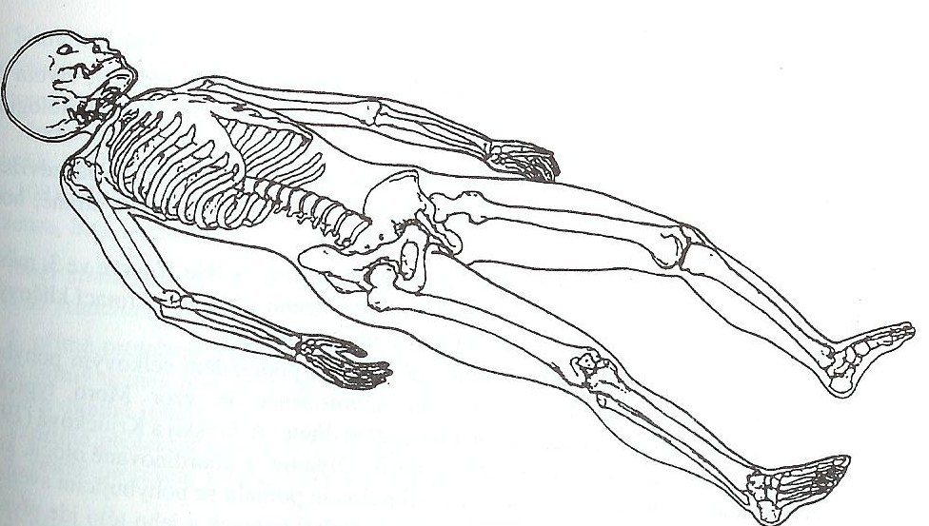
Aktivační zóna
- hrudní zóna
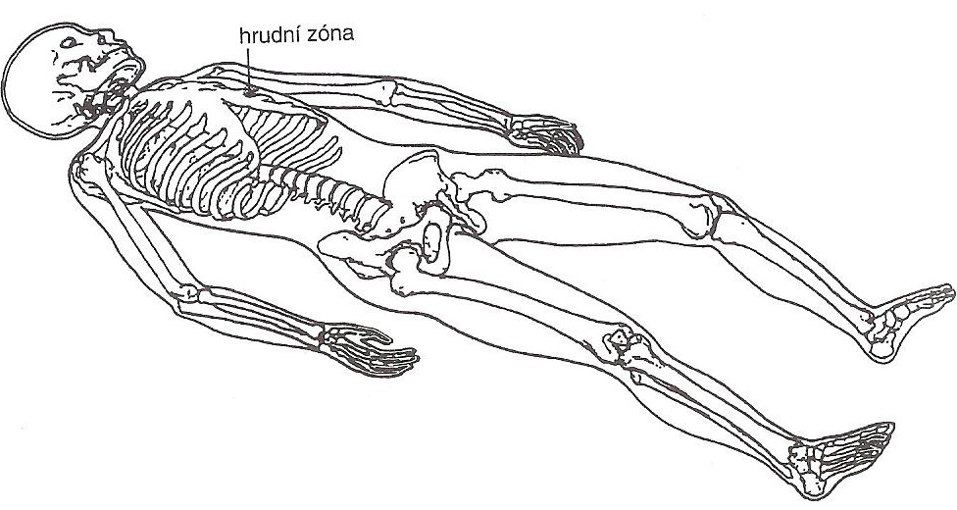
lokalizace: průsečík mamilární linie a bráničního úponu (výše 6 žebra, mezi 5. - 6. žebrem nebo 6. a 7. žebrem)
směr: dorzálně, mediálně, kraniálně
(možnost přidání aktivačních bodů - linea nuchae, spodina ústní, okraj protilehlé očnice)
Očekávaná (plánovaná) hybnost
- hlava: rotuje se - směr strana záhlavní, neuklání se
- trup - rozvinutí hrudníku, nádech do hrudníku, zatažení žeberních oblouků
- pánev - střední postavení, koncentrické stažení břicha, rotace směr záhlavní strana, kraniálně na ČS
- páteř - rotace, neuklání se, nemá lordózu ani kyfózu - napřímení
- zevní rotace všech klíčových kloubů
- ČHK: - ZR, lehká abdukce, flexe v rameni, semiflexe v lokti, střední postavení předloktí, dorzální a radiální flexe, palec více do abdukce, abdukce metakarpů
- ZHK: - ZR, abdukce do 90°, flexe v lokti méně než 90°, střední postavení předloktí, rozvinutí akra lehce KD
- obě DKK: zevní rotace vyváženě s VR - střed, lehká abdukce, flexe do 90°, koleno flexe do 90°, hlezenní kloub nulové postavení ve středním postavení (není supinace ani pronace)
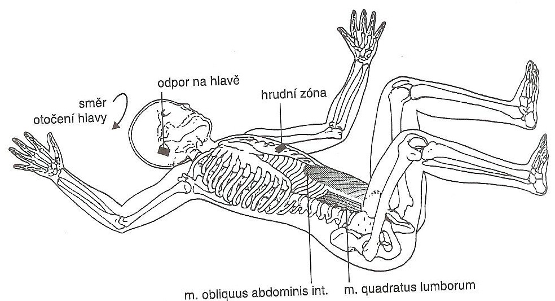
Reflexní plazení (RP)
Reflexní plazení, jak jsme již výše uvedli je globální terapeutický model, který se jako takový v lidské ontogenezi nevyskytuje. Jinými slovy, ideální vývoj dítěte neobsahuje plazení po loktech s odrazem od paty a s oporou na koleni na kontralaterální straně. Kineziologická analýza tohoto terapeutického globálního modelu však dokazuje, že jeho jednotlivé dílčí modely jsou identické s dílčími modely lidské ontogeneze.
Definice výchozí polohy
Hlava je otočena k jedné straně a názvy končetin jsou stanoveny podle postavení hlavy. Podle otočení hlavy jsme ve výchozí poloze rozdělili končetiny na čelistní a záhlavní.
Čelistní horní končetina je ve výchozím postavení vzoru reflexního plazení v takovém postavení, že umožní vstup do lokomočního cyklu v opěrné fázi, ze které dále vzniká odraz.
Záhlavní dolní končetina je ve výchozím postavení vzoru reflexního plazení v takovém postavení, které umožní vstup do lokomočního cyklu ve fázi opěrné, ze které může vzniknout fáze odrazová.
Záhlavní horní končetina je ve výchozím postavení vzoru reflexního plazení v takovém postavení, že vznikající aktivitou se uskuteční fáze flekční, ze které bude vznikat fáze relaxační.
Čelistní dolní končetina je ve svém výchozím postavení uložena tak, že vznikající aktivitou vstoupí do lokomočního cyklu fází flekční. Z této fáze může vzniknout fáze relaxační a dále opora na koleni.
Osový orgán je v podélné ose hlavy, která je rotována k jedné straně 30°. Tuber frontale záhlavní strany naléhá na podložku. Hlava je rotována, není ukloněná ani zakloněná. Osa ramen se svažuje ke straně záhlavní, osa pánevní se svažuje ke straně čelistní. Tento rozdílný směr obou os v rovině transverzální má nesmírně důležitý význam pro aktivaci modelu reflexního plazení.
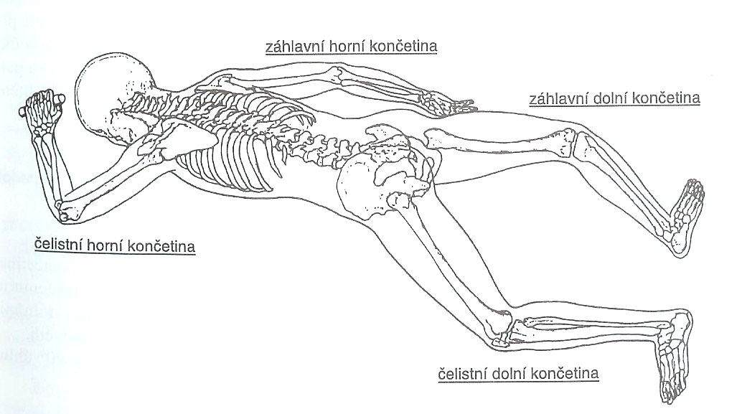
- Čelistní horní končetina: je nastavená ve vyvážené zevní a vnitřní rotaci, velikost flexe je 125° - 135°, abdukce je asi 30°. Předloktí leží na podložce v pronaci a zápěstí leží na spojnici s ramenním a kyčelním kloubem strany čelistní. Velikost flexe v lokti je asi 45°. Prodloužíme-li osu humeru, pak se dostaneme do výše Th12.
- Záhlavní dolní končetina: má rovněž vyváženou zevní a vnitřní rotaci, abdukce je asi 30°, flexe je asi 30°. Nejlépe najdeme výchozí postavení kyčle tak, když osu stehna srovnáme s osou paže. Obě osy jsou paralelní. Velikost flexe v koleni najdeme tak, když nastavíme patu do sagitální roviny, která prochází hrbolem kosti sedací (tuber ossis ischii). Tato je paralelní s podélnou osou těla.
- Záhlavní horní končetina: je volně uložena podle těla ve vnitřní rotaci.
- Čelistní dolní končetina: leží volně na podložce.
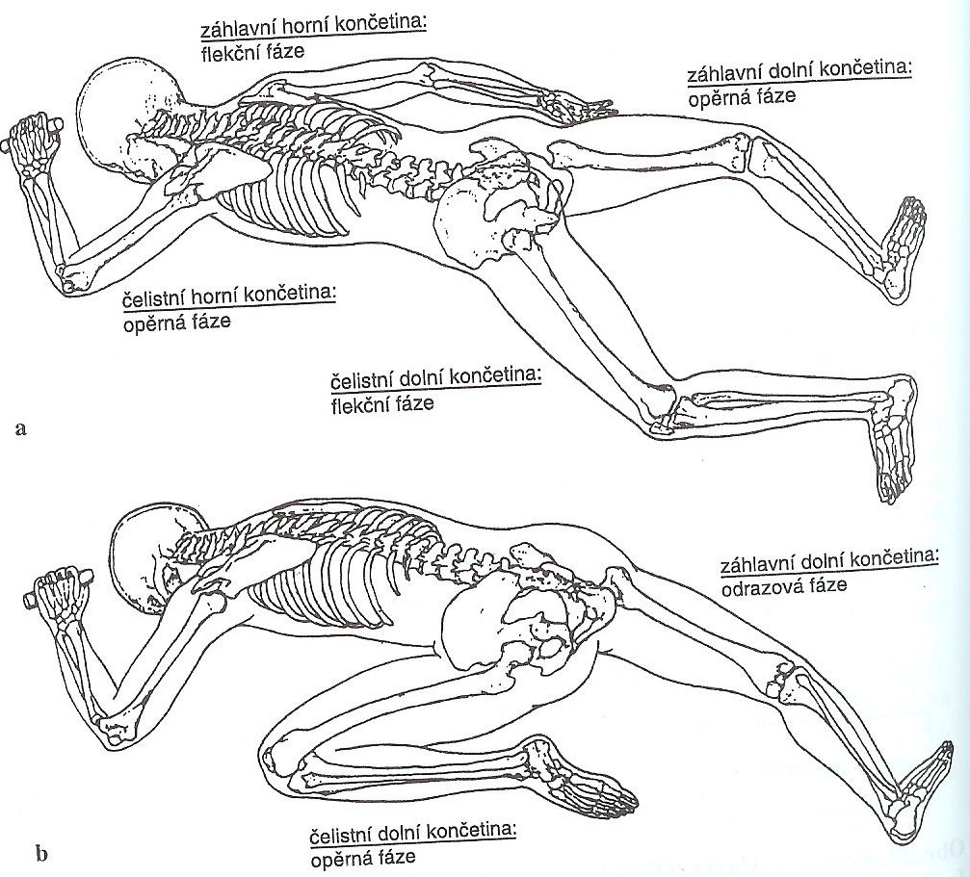
Spoušťové zóny reflexního plazení
- tlak do zóny má definovaný směr a můžeme ho rozložit na jednotlivé vektory (tlak souvisí s provokací aktivity na základě propriocepce struktur uložených pod místem tlaku a současně klade odpor proti plánovanému pohybu segmentu)
Zóny čelistní horní končetiny
Mediální epikondyl humeru - směr tlaku je do ramenního kloubu.
Mediální hrana lopatky - rozhraní mezi střední a spodní třetinou. Směr tlaku je do lokte.
Zóny záhlavní horní končetiny
Akromion - směr tlaku je mezi lopatky, asi do výše Th4.
Procesus styloides radii, asi 1 cm kraniálně - směr tlaku je do lokte.
Zóny čelistní dolní končetiny
Mediální kondyl femuru - směr tlaku je do kyčelního kloubu.
Spina iliaca anterior superior - směr tlaku do kyčle opačné strany.
Zóny záhlavní dolní končetiny
Tuber calcanei - směr tlaku do kolena záhlavní strany.
Rozhraní fascie m. glutaeus medius a m. glutaeus maximus - směr tlaku míří do kolenního kloubu na čelistní straně.
Trupová zóna
Je uložena na straně záhlavní ve výši kaudálního úhlu lopatky před m. errector spinae, laterálně od mediální roviny, ve výši trnových výběžků obratlů Th5 a Th6. Směr tlaku je mediální, ventrální a kaudální. Výslednice směřuje do ramene.
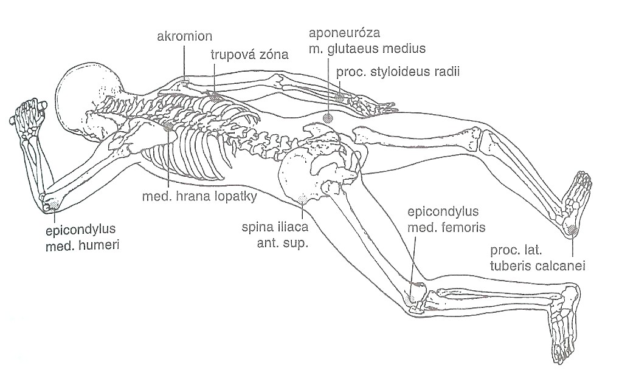
Plánovaná hybnost
- hlava: ROT na záhlavní stranu
- čelistní HK: lopatka: kaudalizace + VR
rameno: EXT, ADD, VR
loket: semiFLX, PRON
akrum: DFLX, RD, ABD metakarpů → opora o loket pěst
- záhlavní HK: lopatka: ZR
rameno: FLX, ABD, ZR
loket: semiFLX, do SUP a v závěru do PRON
- čelistní DK: max. FLX, ZR, ABD kyčle; akrum DFLX, ABD met. EXT prstců, PRON
- záhlavní DK: EXT, ZR, ADD v kyčli; FLX prstců, SUP, ABD met.
- pánev: retroverze
Indikace a kontraindikace vzorů RL
Indikace
jakékoliv hybné postižení (v neurologii, ortopedii, traumatologii apod.) Příklady:
- stavy po operacích hrudníku, problémy dechových funkcí, astma bronchiale
- centrální parézy v dětském i dospělém věku
- vertebrogenní onemocnění akutní i chronické skoliózy
- periferní parézy, při nepoškození alfa motoneuronu v předním rohu míšním
- periartritis humeroskapularis
- ortopedoické vady nohou, hrudníku, dysplazie kyčlí
- ovlivnění šilhání
Kontraindikace
- 10 dní po očkování polio
- vysoké dávky kortikoidů
- těžké mentální stavy, prvky autismu v projevu dítěte
- akutní onemocnění a teplota nad 38°
- dekompenzace stávajících interních onemocnění
- průjmové onemocnění, zvracení

Tento text je převzat z www.rl-corpus.cz a Vojtova principu, 1995.

Text je částečně upraven a doplněn.

